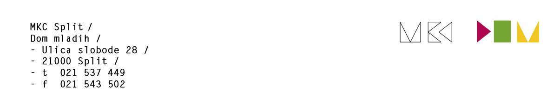

Split,29. ožujak 2024.

Poštovani,  
  
prema dogovoru s današnje sjednice sazivam 156. Elektroničku sjednicu Upravnog vijeća koja se održava elektroničkim putem, a točka Dnevnog reda je  
  
  
1. Izglasavanje Zapisnika 155. sjednice.

Predsjednica Upravnog vijeća MKC-a

